**江苏省仪征中学2024-2025学年度第二学期高一地理学科导学案**

**第一单元第六节——地形剖面图1**

研制人：徐帅 审核人：李学忠

班级：____________姓名：____________学号：________授课日期：________

**【课程标准及要求】**

|  |  |
| --- | --- |
| 课程标准 | 重点 难点 |
| 1.联系等高线地形图或地形剖面图，获取图示信息，从空间尺度认识区域。  2.结合等高线地形图或地形剖面图，掌握不同类型地图的判读方法，能选择相关线路、宿营地、大坝坝址等实践活动。 | 1.海拔(绝对高度)和相对高度。  2.等高线地形图的判读、应用及相关计算。  3.地形剖面图的绘制、判读及应用。 |

**【导读——读教材识基础】**

1．概念

沿地表某一方向的直线所作的 剖面图，它是在 的基础上绘制的。

2．比例尺

地形剖面图有水平比例尺和垂直比例尺， 比例尺往往与原图比例尺一致，垂直比例尺可根据要求确定。

3．作用

地形剖面图可以直观显示剖面线上的 和 状况。

**【导学——培素养引价值】**

一、地形剖面图的绘制步骤

第1步：确定剖面线。在等高线图上画出一条剖面线(可能为已知，如图中的A～B)。

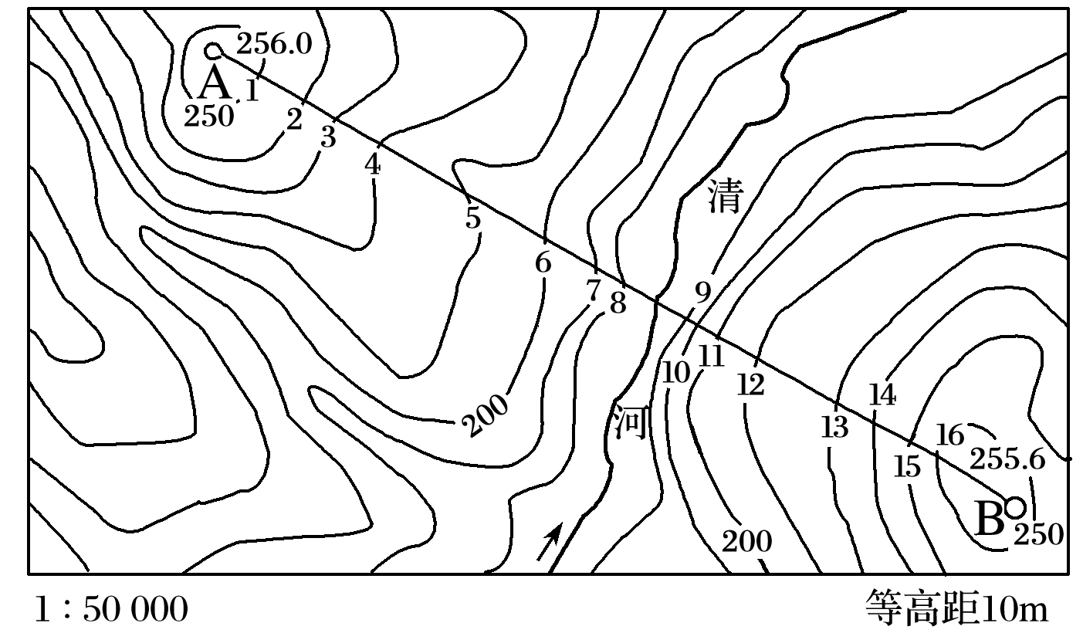

第2步：建坐标。纵坐标表示高度，横坐标表示水平距离。

第3步：确立比例尺。垂直比例尺一般是原图的5、10、15、20倍，倍数越大，起伏越明显。

第4步：描点。将剖面线与等高线的所有交点(或仅描关键点，如最高点、最低点)按其水平距离和高程转绘到坐标图中。

第5步：连线。用光滑曲线将各点顺次连接，注意相邻两点间的升降趋势(如图中8、9两点高度相同，两者之间为河谷，地势较低)。AB间的剖面图如下：

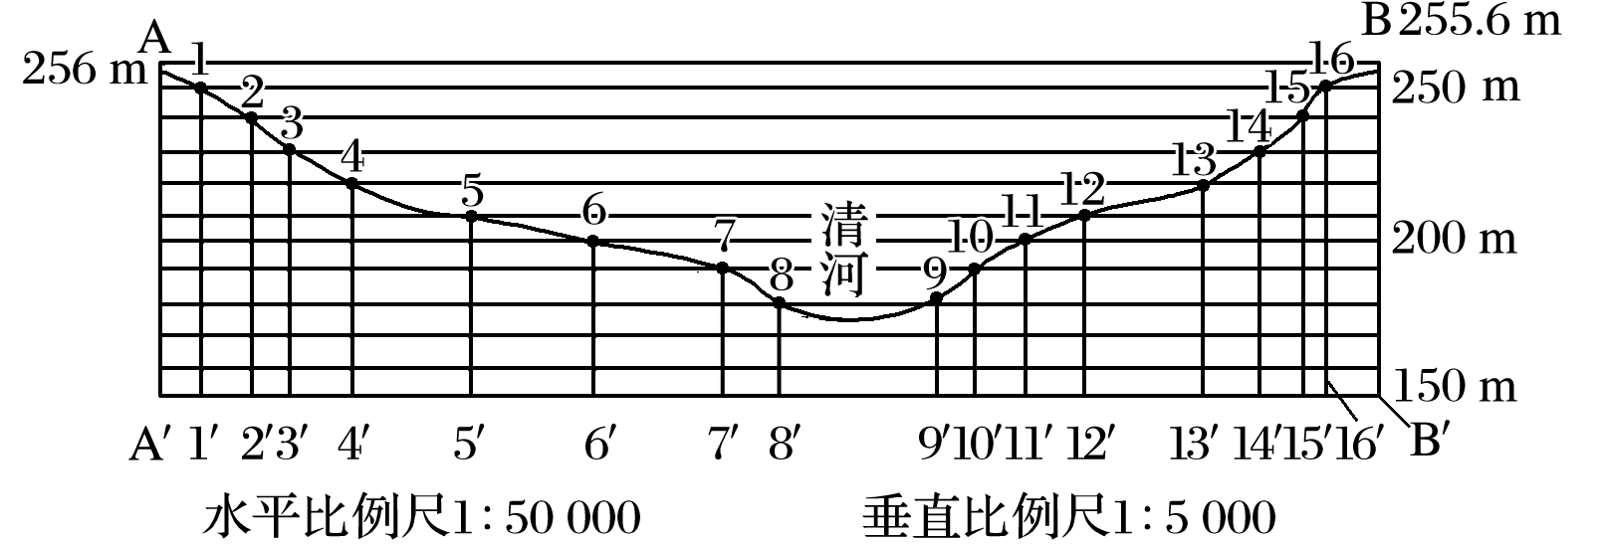

二、地形剖面图的判读技巧

判读地形剖面图，主要抓住以下“三看”：

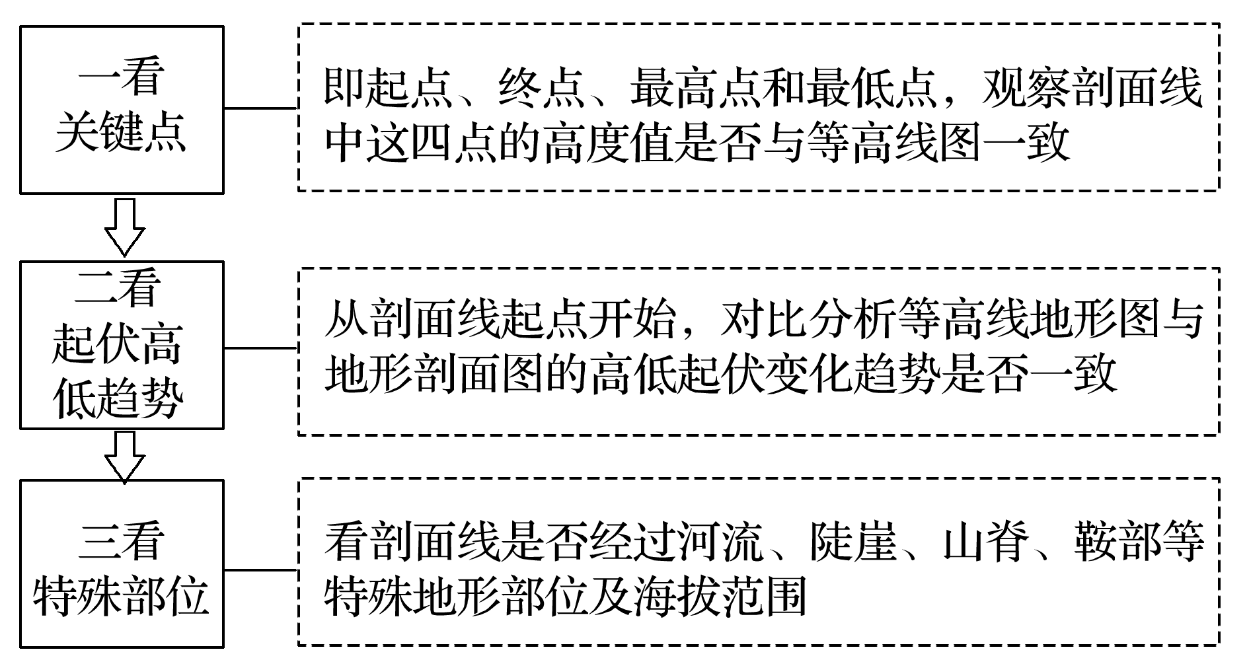

**【导思——析问题提能力】**

读“某地区等高线示意图”(单位：m)和“地形剖面图”(单位：m)，回答1～2题。

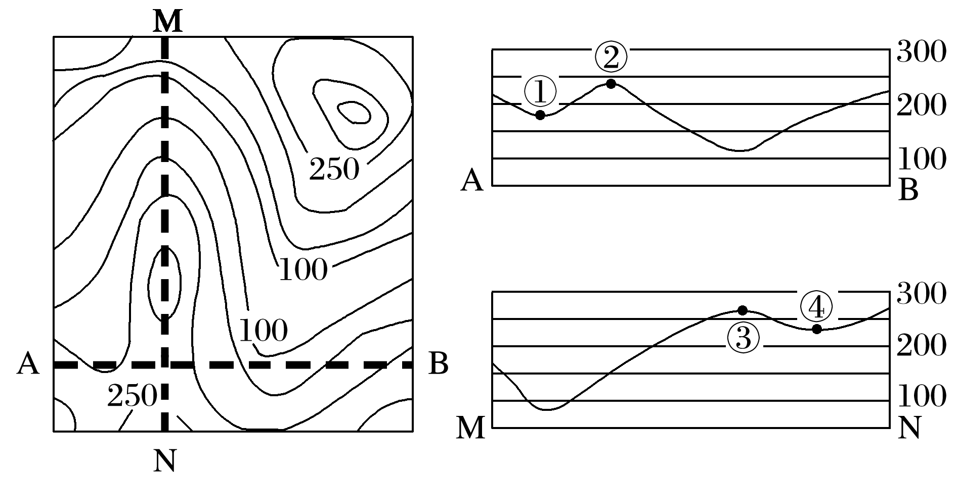

1．左图中剖面线AB和MN的交点在右侧两剖面图上所对应的位置分别是(　　)

A．①和③ B．②和③

C．①和④ D．②和④

2．若该区位于一拟建水库的库区内，当最高蓄水位达海拔150 m时，图示范围内将出现(　　)

A．一个岛 B．两个岛

C．三个岛 D．无岛

情境来源　地形剖面图是在等高线地形图的基础上绘制的，沿地表某一直线方向上的垂直剖面图，以显示剖面线上断面地势起伏状况。

知识载体　地形剖面图的判读；岛屿的概念。

能力立意　考查考生从图表获取地理信息的能力。

解题过程

|  |  |
| --- | --- |
| 第1题 | 图中AB与MN交点位于 ，海拔介于200～250 m之间， AB剖面图中只有 点介于200～250 m之间，MN剖面图中只有 点介于200～250m之间，选 。 |
| 第2题 | 图中等高距为50 m,150 m等高线为基本平行的两条曲线，这两条曲线内没有海拔超过150 m的闭合等高线。所以水库蓄水后图示范围内不会出现小岛，故选 。 |

**【导练——解例题找方法】**

下图中①是“某区域平面图”，图中虚线表示小路，②和③是“区域地形剖面图”。读图，完成1～2题。

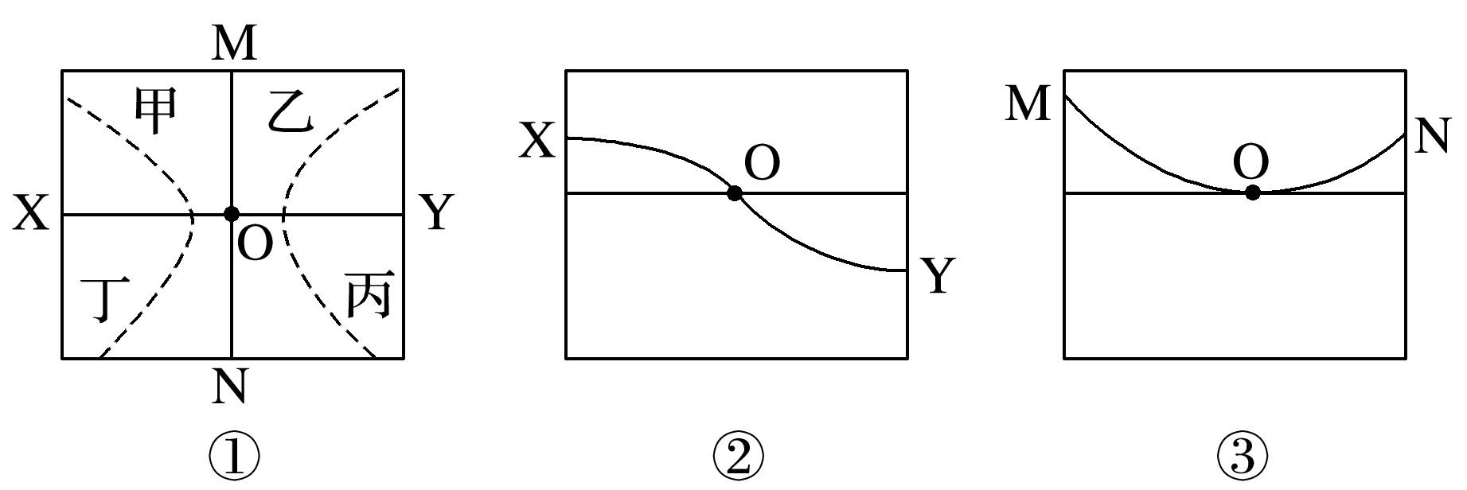

1．图示区域的地形是(　　)

A．鞍部 B．山谷 C．山脊 D．陡崖

2．图中四条小路，坡度较小的是(　　)

A．甲、乙 B．丙、丁

C．乙、丙 D．甲、丁

下图为“某地等高线图”(单位：m)。读图，回答3～4题。

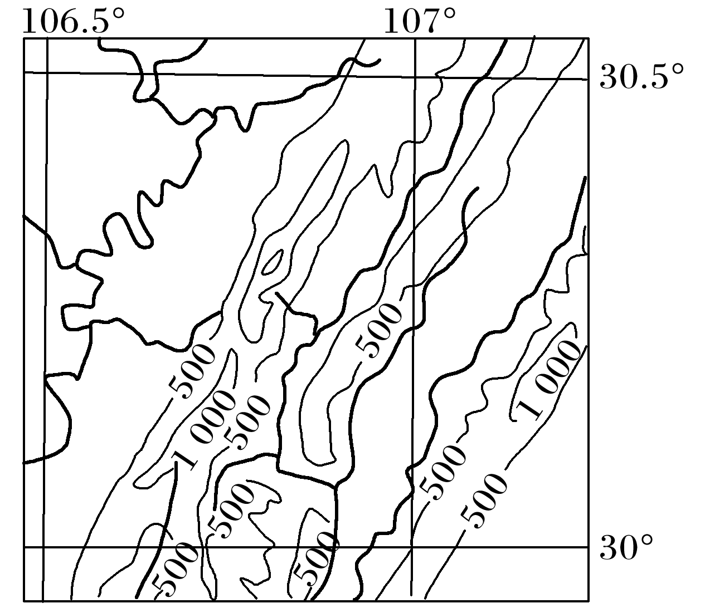

3．下列四图中，能正确表示上图中沿30°线从106.5°至107°地形剖面图的是(　　)

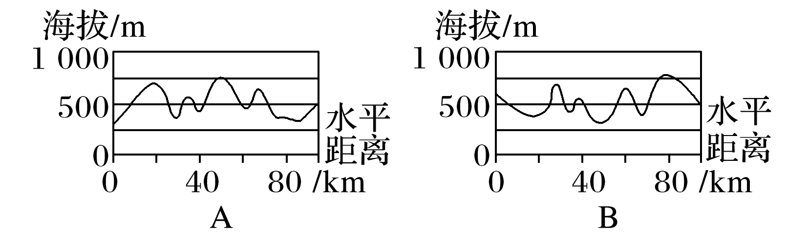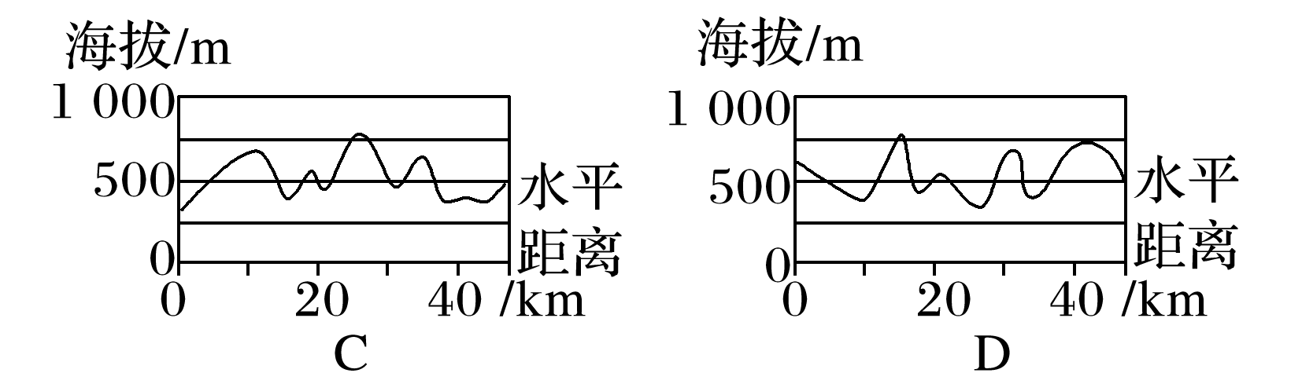

4．在学生绘制的该地区地形剖面图中，地势起伏不明显。为了突出图中的地势起伏特征，绘图时应采用的做法是(　　)

A．比例尺不变，适当缩小图幅

B．水平比例尺不变，适当扩大垂直比例尺

C．比例尺不变，适当扩大图幅

D．垂直比例尺不变，适当扩大水平比例尺

**【导悟——拓思维建体系】**

|  |
| --- |
|  |

**江苏省仪征中学2024-2025学年度第二学期高一地理学科作业**

**第一单元第六节——地形剖面图1**

研制人：徐帅 审核人：李学忠

班级：______ 姓名：_____ 学号：_____ 授课日期： 作业时长：20分钟

**【基础练习】**

读世界某区域等高线地形图，回答1～2题。

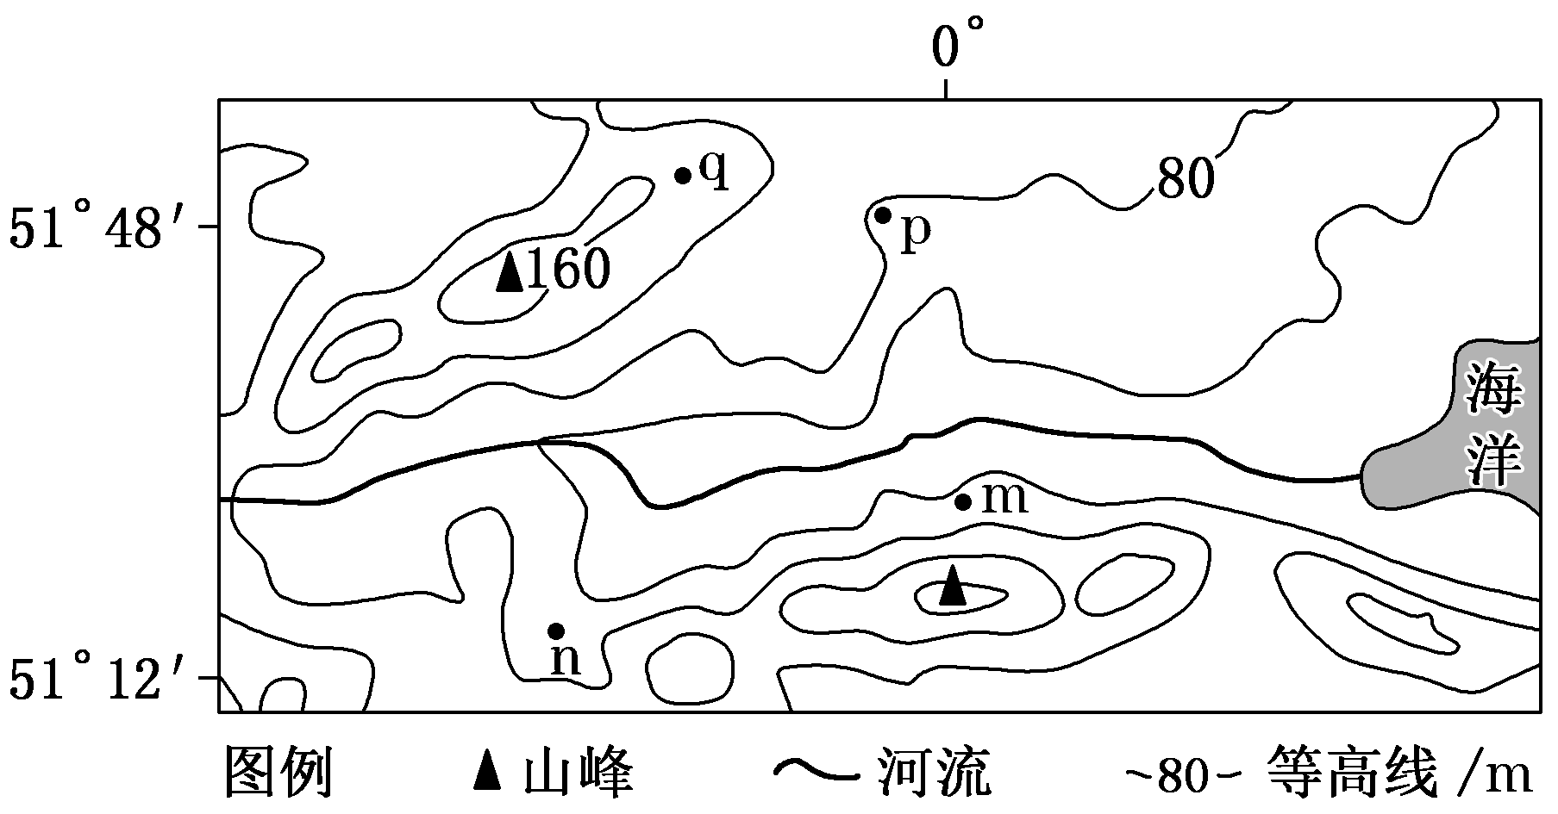

1．图示区域内河流落差可能是(　 )

A．78米 B．98米

C．128米­ D．148米

2．图中m、n、p、q四地中(　 )

A．m地位于阴坡，坡度较其他三地陡

B．n地位于鞍部，地势较其他三地高

C．q地位于山谷，在m地的东北方向

D．p地位于山脊，处于盛行风迎风坡

下图为非洲摩洛哥位置、地形、城市分布图。读图，完成3～4题。

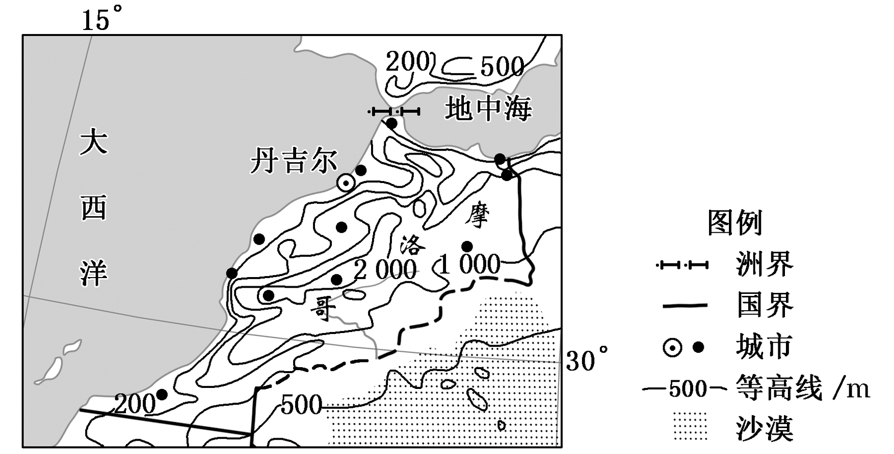

3．下列对摩洛哥地形特点的描述，正确的是(　 )

A．以平原、山地为主，平原多分布在沿海地区，山地分布在中东部

B．以山地、丘陵为主，山地多分布在北部、中部，丘陵分布在南部、西部

C．以山地、高原为主，山地多分布在北部、中部，高原分布在东部、南部

D．以平原、丘陵为主，平原多分布在沿海地区，丘陵分布在北部、东部

4．摩洛哥城市集中分布在西部沿海地区的自然原因是(　 )

A．沿海地区地形平坦

B．沿海地区水资源丰富

C．沿海地区温带海洋性气候，温暖湿润

D．沿海地区河流众多，水能资源丰富

**【能力提升】**

溯溪，是由峡谷溪流的下游向上游，涉水登山的一项探险活动。下图为我国东南地区某地等高线地形图(单位：米)。据此完成5～6题。

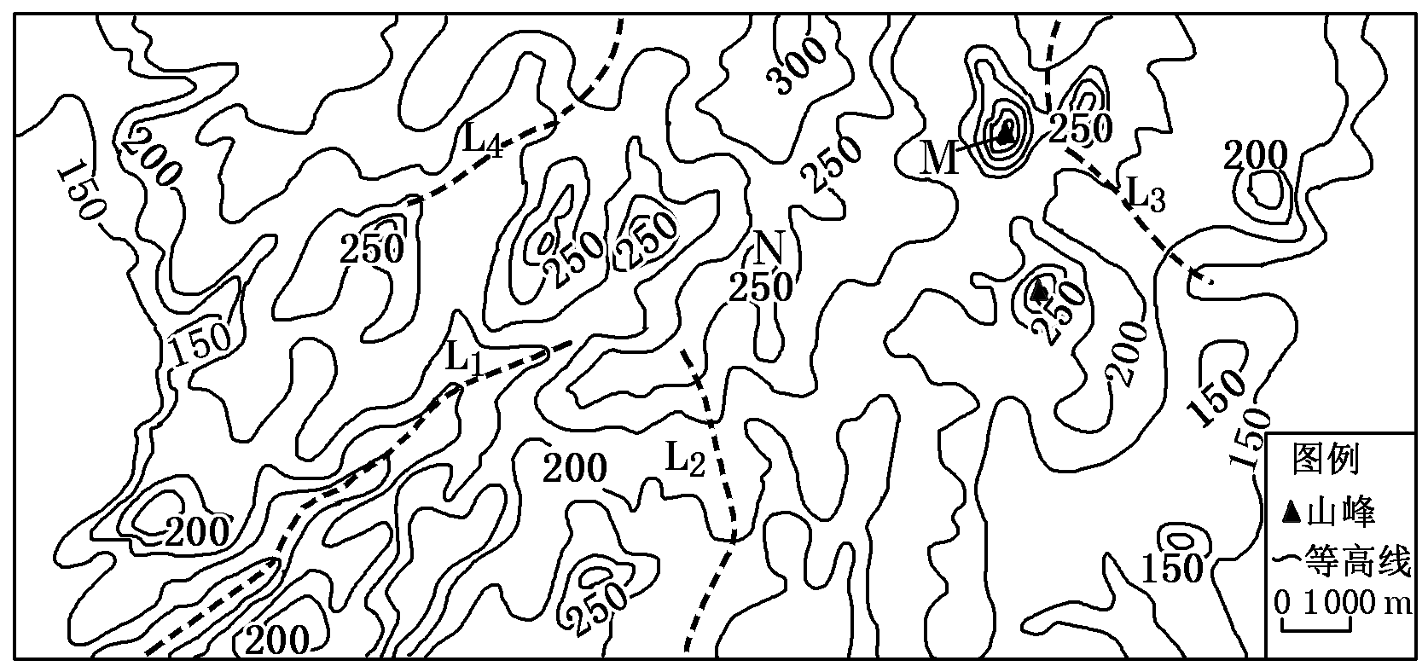

（★）5．该地适宜开展溯溪活动的线路是(　 )

A．L1 B．L2

C．L3 ­ D．L4

6．下列叙述中，与该地实际相符的是(　 )

A．山地最高峰超过350米

B．地面至少有三个洼坑

C．在M峰可一览其余群峰

D．N地是观日出最佳点

读某地区等高线地形图，完成7～8题。

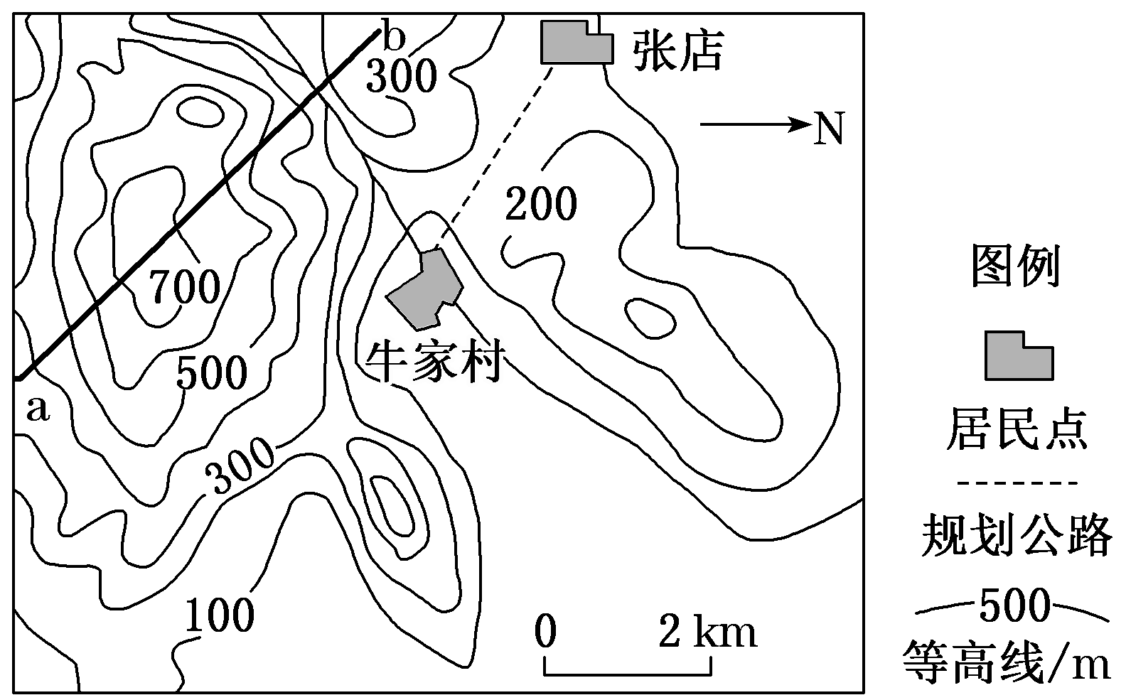

7．关于图中规划公路的叙述，正确的是(　 )

A．长度约为6千米

B．走向为西北—东南

C．公路最高点海拔在200～300米

D．穿越山脊地区

8．沿图中a—b剖面线绘制的地形剖面图是下列选项中的(　 )

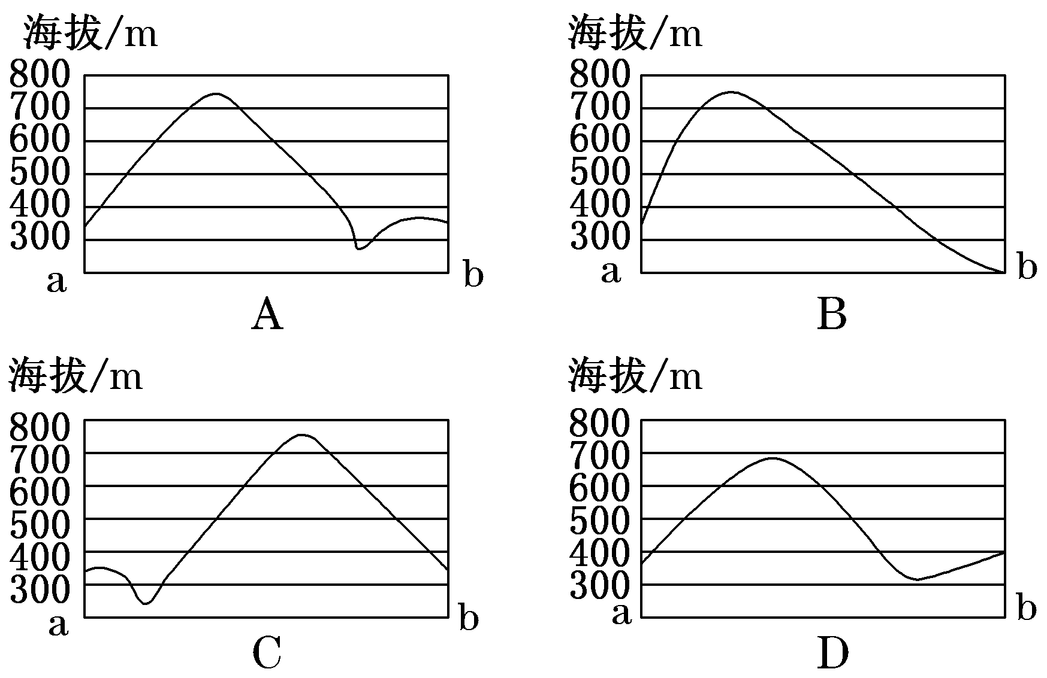

我国某山脉主峰由古老的片麻岩构成，第四纪冰期时该地雪线高度为海拔3 500～3 600米。图1为该主峰附近地形图，图2为图1中某地的谷地景观图。据此完成下题。

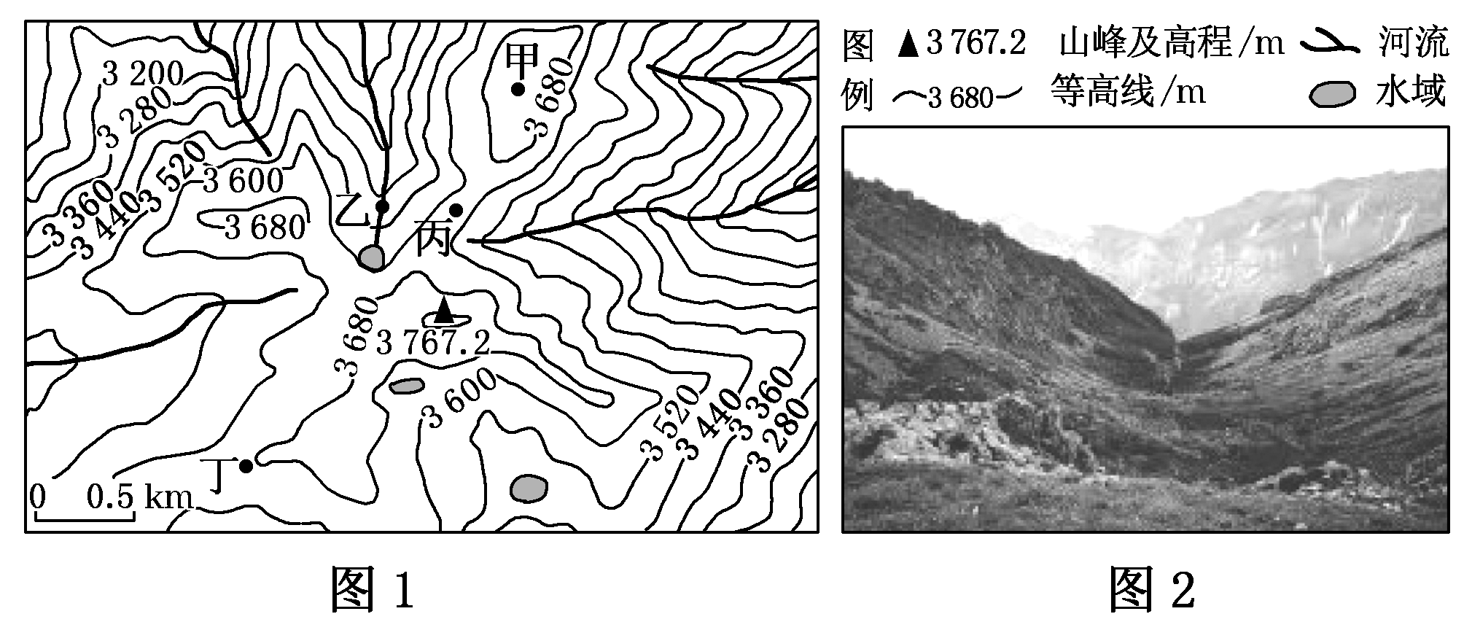

9．图2谷地景观可见于图1中的(　 )

A．甲地 B．乙地

C．丙地­ D．丁地

**【补充练习】**

下图为某区域等高线地形图(单位：米)。读图完成10～11题。

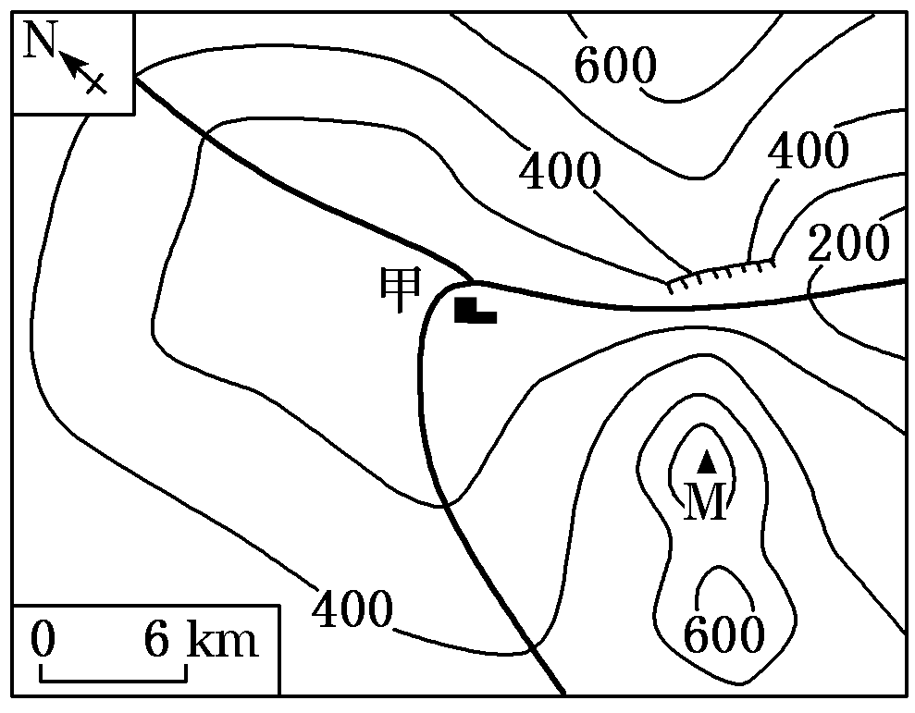

10．图示区域内最大高差可能为(　 )

A．590米 B．400米

C．380米­ D．620米

11．图示区域地形地势的基本特征是(　 )

A．地形以低山丘陵、盆地为主

B．地势南高北低

C．地形以山地、平原为主

D．甲地地形为平原

下图为某区域等高线地形图，甲、乙两地建有养殖场。读图，完成12～14题。

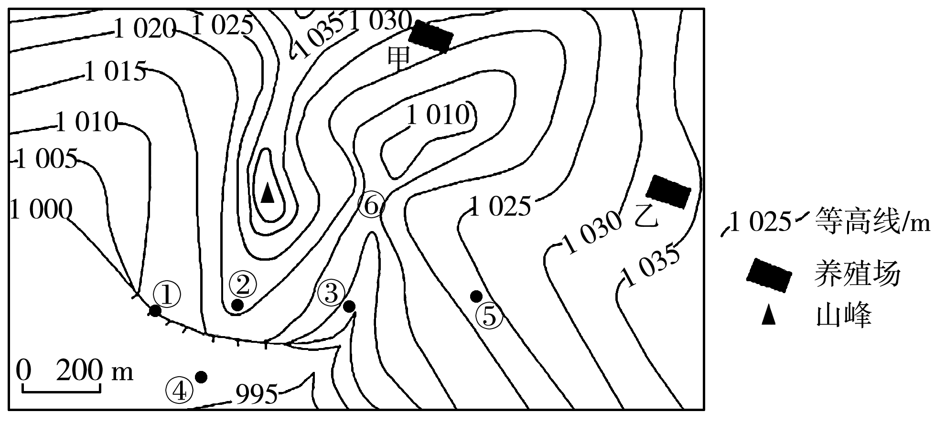

12．从图中可知(　　)

A．山峰的海拔可能为1 044米

B．乙地海拔可能为1 035米

C．①处陡崖相对高度为10～20米

D．区域内最大高差近60米

13．①③④⑤四地中，在②地可以看到的是(　　)

A．①③ B．①⑤

C．③④ D．④⑤

14．若该地建有一小型水库，图中甲养殖场濒临水库最高水位，则(　　)

A．水库水深为15～20米

B．甲养殖场不会污染水库

C．水库位于⑤地

D．水坝高度为5～10米

我国南方某小镇因多古祠堂、古民居、古牌坊而闻名，每年春天油菜花季和黄金周期间游客众多。下图示意该镇周边地区等高线分布，图中水库水面海拔为135米。据此完成15～16题。

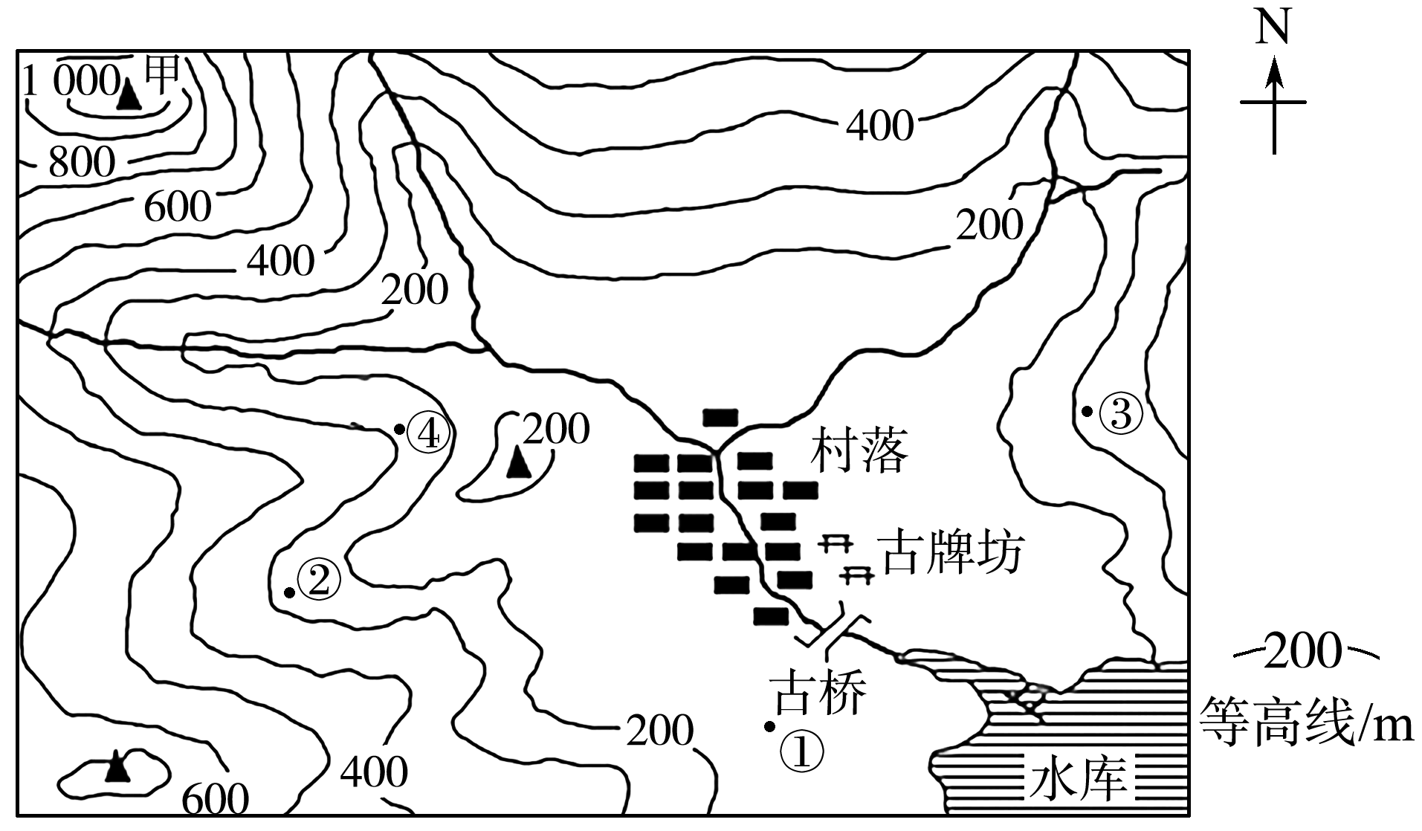

15．图中古牌坊与甲山峰之间的最大相对高度可能是(　　)

A．800米 B．915米

C．950米 D．1 050米

16．小王想拍摄村落全貌，应选择的最佳拍摄点是(　　)

A．①处 B．②处

C．③处 D．④处

17．读图，完成下列问题。

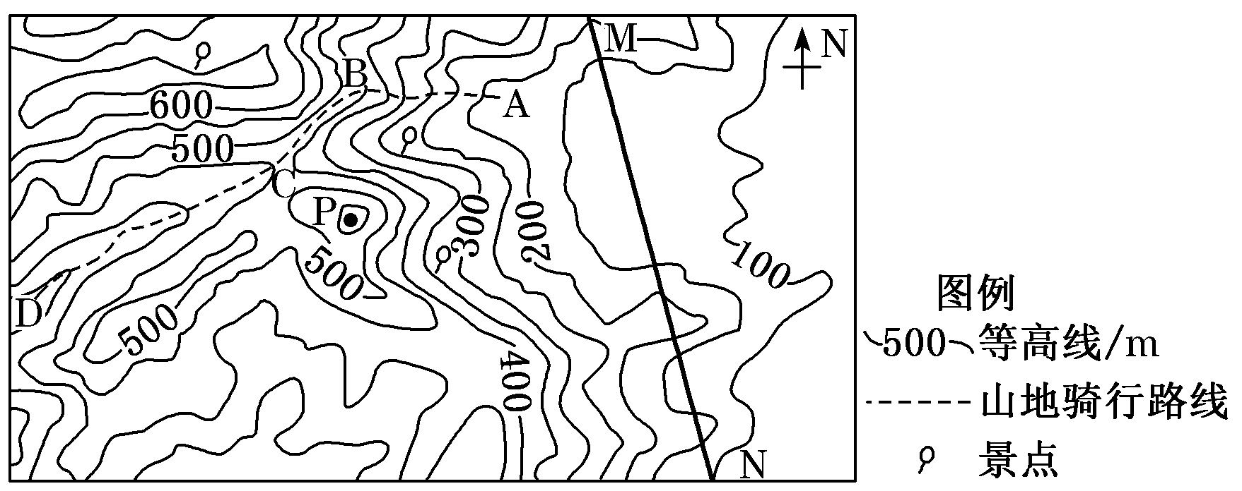

(1)描述图示区域的地形特征。 （6分）

(2)游客站在P处山顶环视一周，判断游客能否看到各个方向的景点，并说明原因。（4分）

(3)有户外运动爱好者设计了一条自A点开始并依次经过B、C、D三点的山地骑行路线，试分析AB段和CD段哪一段骑车较困难。（4分）

(4)绘制出沿MN线的地形剖面图。（2分）

